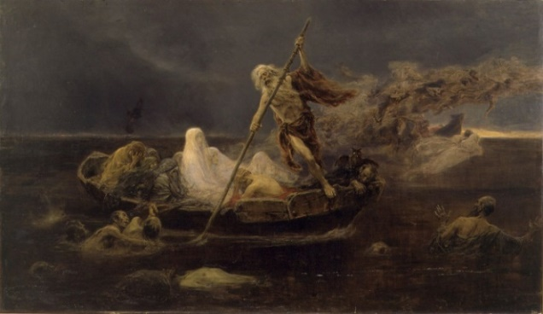

***Das Ende des Orpheus***

***Ein Triumph der Liebe***

***über den Tod?***

|  |  |  |
| --- | --- | --- |
| *Nach dem erneuten Verlust seiner Frau versinkt Orpheus in Trauer und zieht sich zurück…* | | |
| 64  66  72  74  76 | Non aliter stupuit gemina nece coniugis Orpheus,  quam tria qui timidus, medio portante catenas,  colla canis vidit, quem non pavor ante reliquit,  quam natura prior saxo per corpus oborto. […]  Orantem frustraque iterum transire volentem  portitor arcuerat: Septem tamen ille diebus  squalidus in ripa Cereris sine munere sedit;  cura dolorque animi lacrimaeque alimenta fuere.  Esse deos Erebi crudeles questus, in altam  se recipit Rhodopen pulsumque aquilonibus Haemum. […] | **stupere**, -eo, -ui verharren, stillstehen  **geminus**, a, um doppelt  **timidus**, a, um ängstlich  **catena**, -ae f. Kette  **pavor**, pavoris m. Furcht  **saxo per corpus oborto** *übersetze*: nachdem sein Körper zu Stein geworden ist  **portitor**, portitoris m. Fährmann  **arcere**, -eo, -ui abhalten, fernhalten  **Ceres**, Cereris f. die Göttin Ceres (*hier gemeint*: Nahrung)  **alimentum**, -i n. Nährstoff  **Erebus**, -i m. Unterwelt  **Rhodope**, Akk.: Rhodopen das Rhodopen-Gebirge *(in Thrakien)*  **aquilo**, aquilonis Nordwind  **Haemus**, -i m. Balkangebirge |
| *Weil Orpheus alle Annäherungsversuche der thrakischen Frauen zurückgewiesen hat, ermorden sie ihn auf grausame Art während eines Bacchus-Festes. In der Unterwelt macht er sich als Schatten sofort auf die Suche nach Eurydike.* | | |
|  | Umbra subit terras, et quae loca viderat ante, cuncta recognoscit quaerensque per arva piorum invenit Eurydicen cupidisque amplectitur ulnis: Hic modo coniunctis spatiantur passibus ambo, nunc praecedentem sequitur, nunc praevius anteit Eurydicenque suam iam tuto respicit Orpheus. | **subire**, subeo, subii unter etwas steigen  **recognoscere**, -o wiedererkennen  **arvus**, -i m. Gegend  **amplecti**, amplector umarmen  **ulna**, -ae f. Arm  **coniungere**, coniungo, coniunxi, coniunctum verbinden, vereinen  **spatiari**, spatior spazieren gehen  **praecedere**, praecedo vorausgehen  **praevius**, a, um vorausgehend  **anteire**, anteeo vorangehen  **tutus**, a, um gefahrlos |

**Interpretationsaufgaben:**

1. Nehmen Sie Stellung: Besiegt Orpheus‘ Liebe letztendlich den Tod?
2. Bewerten Sie die Geschichte von Orpheus und Eurydike in Bezug auf das Thema „Menschen überwinden die Grenze zum Göttlichen“!